LE NOUVEAU BACCALAUREAT DE LA FILIERE GENERALE
I /Les matières, le volume horaire

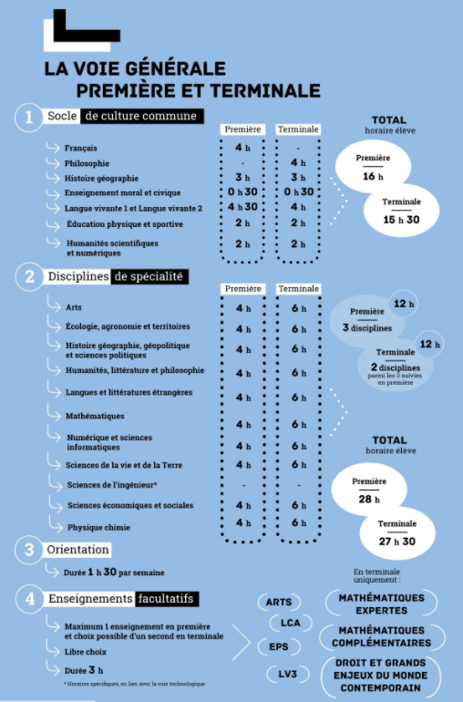

En résumé, l’élève suit les matières du « Tronc commun » (8 enseignements) et choisit 3 spécialités en 1ère et conserve seulement 2 spécialités en terminale. A cela s’ajoute les heures pour l’orientation (selon quelle modalités ?) . L’élève peut en plus choisir 1 enseignement facultatif en première et deux en terminale (quels coefficients ? )

II /Les épreuves du nouveau baccalauréat

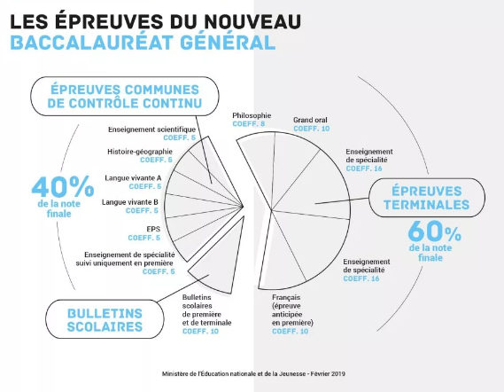

Il existe deux grands groupes d’épreuves : les épreuves dites du « contrôle continu » (il y en a 8) et les épreuves « dites terminales » (il y en a 5).
EPREUVES DU CONTROLE CONTINU  Classe de 1ère et Terminale |  | EPREUVES TERMINALES  Classe de 1ère et terminales
Enseignement scientifique | 5 % | Français, épreuve de 1ère anticipée | 10%
Histoire- géographie | 5% | Philosophie | 8%
Langue vivante A | 5% | Enseignement de SPECIALITE 1 conservée en terminale | 16%
Langue vivante B | 5% | Enseignement de SPECIALITE 2 conservée en terminale | 16 %
EPS | 5% | Grand oral | 10 %
ENSEIGNEMENT DE SPECIALITE  SUIVI UNIQUEMENT EN 1ERE | 5%
BULLETINS SCOLAIRES DE 1ère ET de TERMINALE | 10 %
Total des % | 40 % | Total des % | 60 %

Question : si l’on prend aussi en compte les options le total n’est pas sur 100 mais sur 110 par exemple?

Quelle sont les différences entre les épreuves de contrôle continu et les épreuves terminales ?
- Les épreuves du contrôle continu sont organisées au niveau de l’établissement.
Les sujets sont choisis et corrigés par les professeurs de chaque Lycée. Les dates des épreuves sont fixées par l’établissement .
Le respect de l’anonymat se réalise par l’échange des copies entre professeurs.
Les sujets sont choisis dans « une banque nationale ».

- Les épreuves terminales sont des épreuves nationales (les mêmes sujets pour tous les candidats).

REMARQUE : Toutes les notes comptent pour le bac puisque les moyennes des 6 bulletins (3 en 1ère et 3 en terminale) sont prises en compte pour 10 % de la note finale.
Les moyennes comptent également pour le dossier Parcoursup qui permet de faire ses choix en terminale pour les études supérieures.

III /GROS PLAN SUR L’ENSEIGNEMENT DE SPE EN 1ère
ENSEIGNEMENT DE SPECIALITE EN 1ère

Les notes d’exercices, de contrôle, etc obtenues pendant l'année sont intégrées dans les bulletins de 1ère.
Les moyennes des bulletins de 1ère et de Terminale comptent pour 10% de la note du bac.

FIN DU PREMIER TRIMESTRE : CHOIX DES 2 SPECIALITES CONSERVEES POUR LA TERMINALE
= ABANDON D’UNE SPECIALITE

L’ELEVE ABANDONNE LA SPECIALITE SUIVIE EN 1ère
L’ELEVE CONSERVEEN TERMINALE LA SPECIALITE SUIVIE EN 1ère

L’ELEVE PASSE L’EPREUVE DU BAC
dite « terminale » l’année de terminale

QUAND :
COEFFICIENT : 16
NATURE DE L’EPREUVE
Voir ci-dessous

L’ELEVE PASSE L’EPREUVE DU BAC
dite de « contrôle continu » l’année de première

QUAND :
COEFFICIENT : 5
NATURE DE L’EPREUVE
Voir ci-dessous

V/ Le programme de la Spé HLP

EN PREMIERE
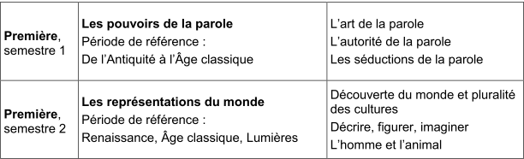

EN TERMINALE
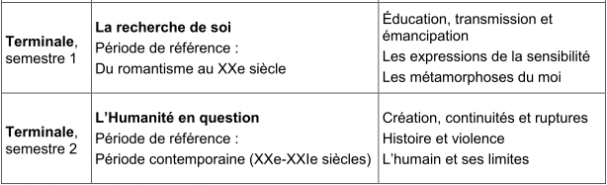

La particularité de la spécialité HLP consiste à proposer une double approche à la fois littéraire et philosophique des thèmes du programme (une sorte de regard croisée).

Toutefois chaque matière garde sa spécificité au niveau de ses méthodes. L’élève doit donc connaître les méthodes propres à chaque discipline et savoir les mettre en œuvre pour l’examen

Or pour chaque discipline, le candidat doit savoir commenter un texte et rédiger un essai.

Par conséquent , le candidat doit maitriser et savoir mettre en œuvre : 4 compétences

Les compétences à maitriser :

1/ Le commentaire littéraire.

2/ L’essai littéraire

3/ Le commentaire philosophique

4/ L’essai philosophique

VI/ QUELLE EST LA NATURE DE L’EPREUVE EN SPE HLP ?

EPREUVE ECRITE DE 2 HEURES .
ELLE PORTE SUR UN TEXTE LITTERAIRE OU PHILOSOPHIQUE

DEUX QUESTIONS SONT POSEES SUR LE TEXTE :

1ère question : Rédiger un commentaire du texte

2ème question : Rédiger un essai relatif à un des sujets abordés par le texte.

A noter :

- Lorsque le commentaire est littéraire, l’essai est philosophique.

- Lorsque le commentaire est philosophique, l’essai est littéraire.

Le type de question, littéraire ou philosophique, sera précisé dans le sujet.

POUR ALLER PLUS LOIN VOIR LES METHODES

Commentaire littéraire
Commentaire philosophique
Essai littéraire
Essai philosophique

